母校師長拜訪校友
改裝軍團 總監李衍霆先生

105年01月13日，本校研發處研發長黃仁清博士、校友服務中心主任巫維標教授、校友服務中心助理吳美蘭小姐及校友會助理楊雅珣小姐一同前往改裝軍團門市，位於台北市松江路二號二樓之一(新光華數位新天地正對面，全統快遞二樓)，拜訪校友電子科李衍霆總監。

改裝軍團於2002年最早成立於雅虎奇家族，設定以電腦週邊精品零售為主要營業項目，十二年的創業與轉型道路，讓改裝軍團從家族、網拍起家、設立購物電商平台、並增設門市整合，再轉型展示中心、突破成為DIY創作工作坊，並研發獨有的機械式鍵盤客製化服務商品，一路走來始終如一！

改裝軍團是一家專賣電腦產品的店面，裝潢與光華內商家的理念完全不同，不但有寬敞的行走空間，所有的電競商品也非常整齊的可以慢慢看、慢慢體驗、慢慢享受。

李衍霆總監及其員工都會很熱心且耐心的為第一次來購買的顧客詳盡介紹產品、設備及細部功能特殊的部分來滿足顧客之需求、品質。在改裝軍團門市可以看到從國外買回，也就是說在國內是看不到的一些產品，不用特地出國，國內卻可以看到的一些特殊產品，內部設有電競試玩區。螢幕兩旁掛滿了數種耳機、電競滑鼠、電競鍵盤。而擺設的電腦也不只有單純查價之功能，裡面裝載了各種流行遊戲供消費者點選試玩，選擇你要用的滑鼠、鍵盤、耳機，然後就可以開始享受一場完美的遊戲世界了!
期待有機會邀請校友李衍霆總監能回母校與學弟妹分享創業經驗，藉以提供建議及業界需求等專業能力，將業界實務與學校理論結合，具體地讓學生了解到職場的需求及專業技能，並讓學生可以更深入了解未來職場的工作環境。

參訪照片
李衍霆總監介紹經營模式 | 李衍霆總監介紹店內產品
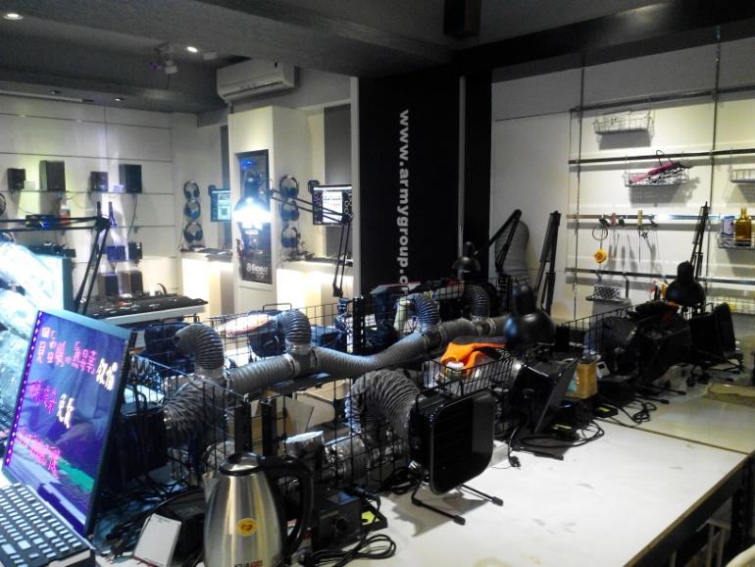  改裝軍團門市擺設 | 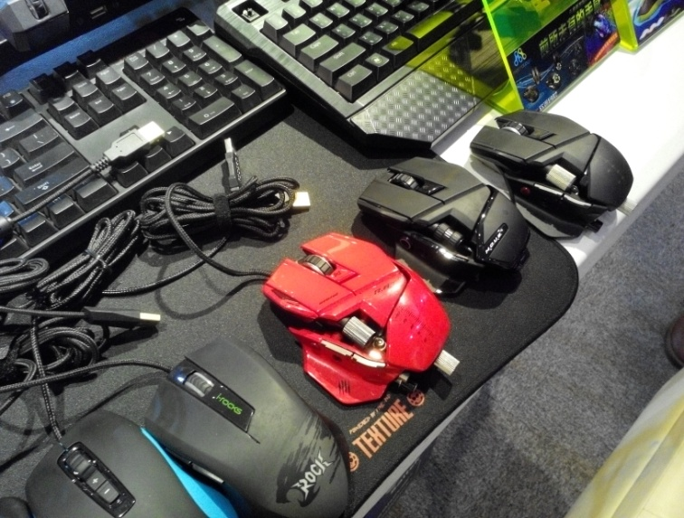  變形金剛版滑鼠，可配合使用者習慣變化模式
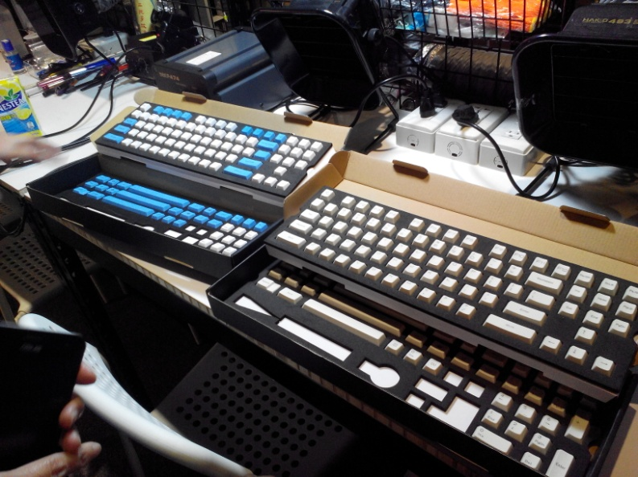  客制化鍵盤 | 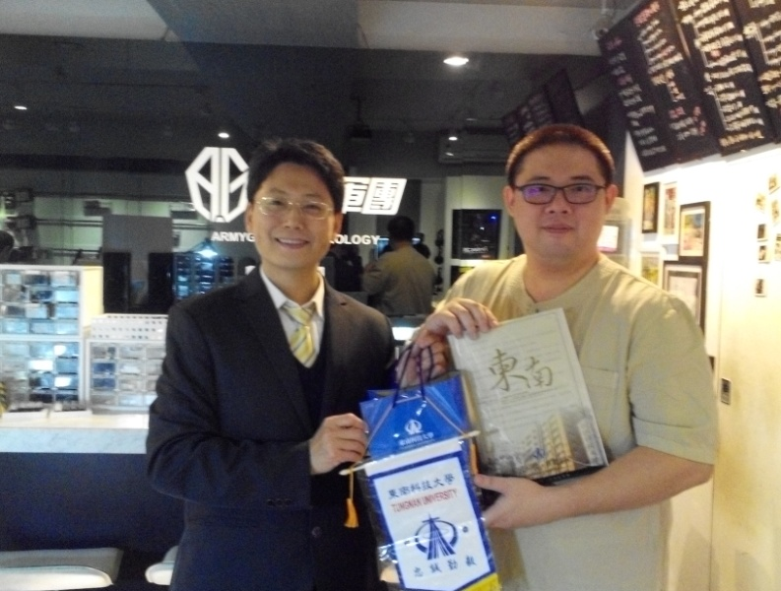  黃仁清研發長與李衍霆總監合照

